UD7_Práctica1 - Procedementos.
Índice
UD7_Práctica1 - Procedementos. 1
Documentación e información de entrega. 2
O que hai que entregar. 2
Procedimentos. 3
Exercicios sobre Procedimentos. 3

Documentación e información de entrega.

A base de datos de jardineria tédela dispoñible no curso da aula virtual, a carón do bloque de exercicios.
Moitos dos exercicios fanse sobre as mesmas BD, polo que podedes aproveitar o que teñades feito duns exercicios para outros.

O que hai que entregar.
Un documento PDF que inclúa as imaxes seguintes:
- O código de cada exercicio. En caso de que o código non quepa nunha imaxe:
  - Copia o código no documento.
  - Inclúe unha imaxe tamén onde se vexa a rutina incluída na BD. Debe verse o nome e a cabeceira da rutina.
- Os casos de proba de cada exercicio. Isto inclúe unha imaxe por cada posible resultado da rutina.
As imaxes deben ser válidas: incluír o teu nome nalgures, o comando, o resultado da execución e o Action Output

Procedimentos.

Exercicios sobre Procedimentos.
    - Crear un snippets como o do modelo que inclúa o teu nome no campo
‘AUTOR’. Engadirase a cada unha das funcións da práctica.
1 /*
2 NOME DO PROGRAMA ALMACENADO
3 DATA CREACIÓN:
4 AUTOR:
5 TAREFA A AUTOMATIZAR:
6 PARÁMETROS REQUERIDOS: DE ENTRADA .... DE SAÍDA ......
7 RESULTADO DA EXECUCIÓN:
8_____________________________________________________
9 */
10 Código procedimento / función / trigger

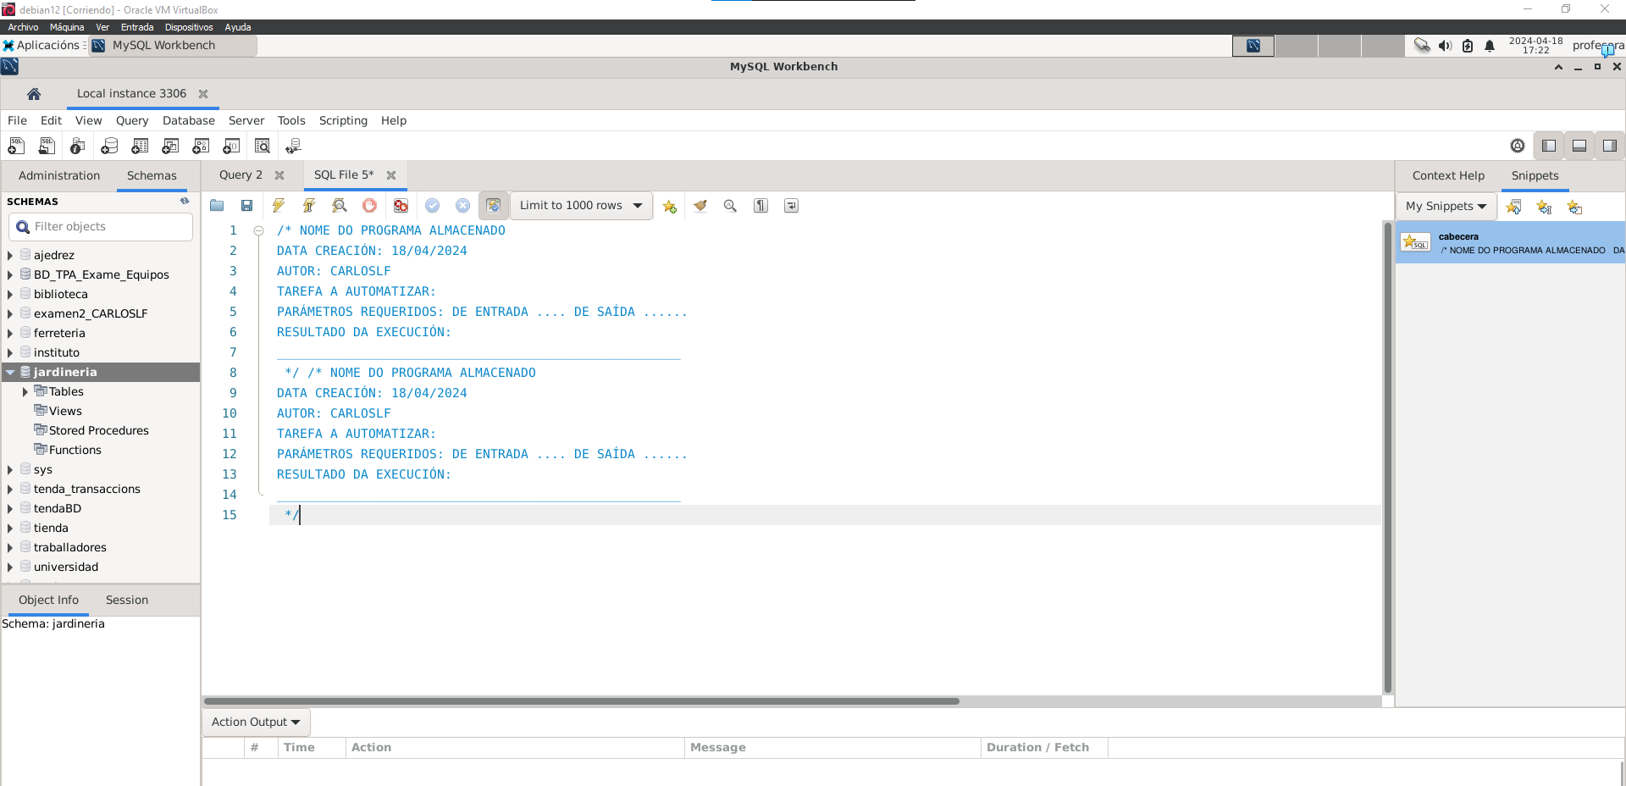

    - Escribe un procedemento que reciba como parámetro de entrada unha forma de pago, que será unha cadea de caracteres (Exemplo: PayPal, Transferencia, etc). E devolva como saída o pago de máximo valor realizado para esa forma de pago. Deberá facer uso da táboa pago da base de datos jardinería.
Os requerimentos técnicos serán os seguintes:
      - Empregaremos transaccións.
      - Empregaremos sentenzas preparadas.
      - Empregaremos un handler de excepcións para excepcións e warnings. Ao empregar sentenzas preparadas, o handler non só revertirá as operacións incluídas na transacción, senón que terá que liberar a memoria da sentenza preparada.
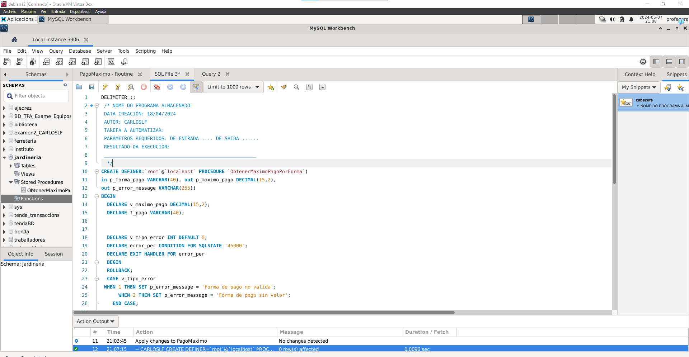
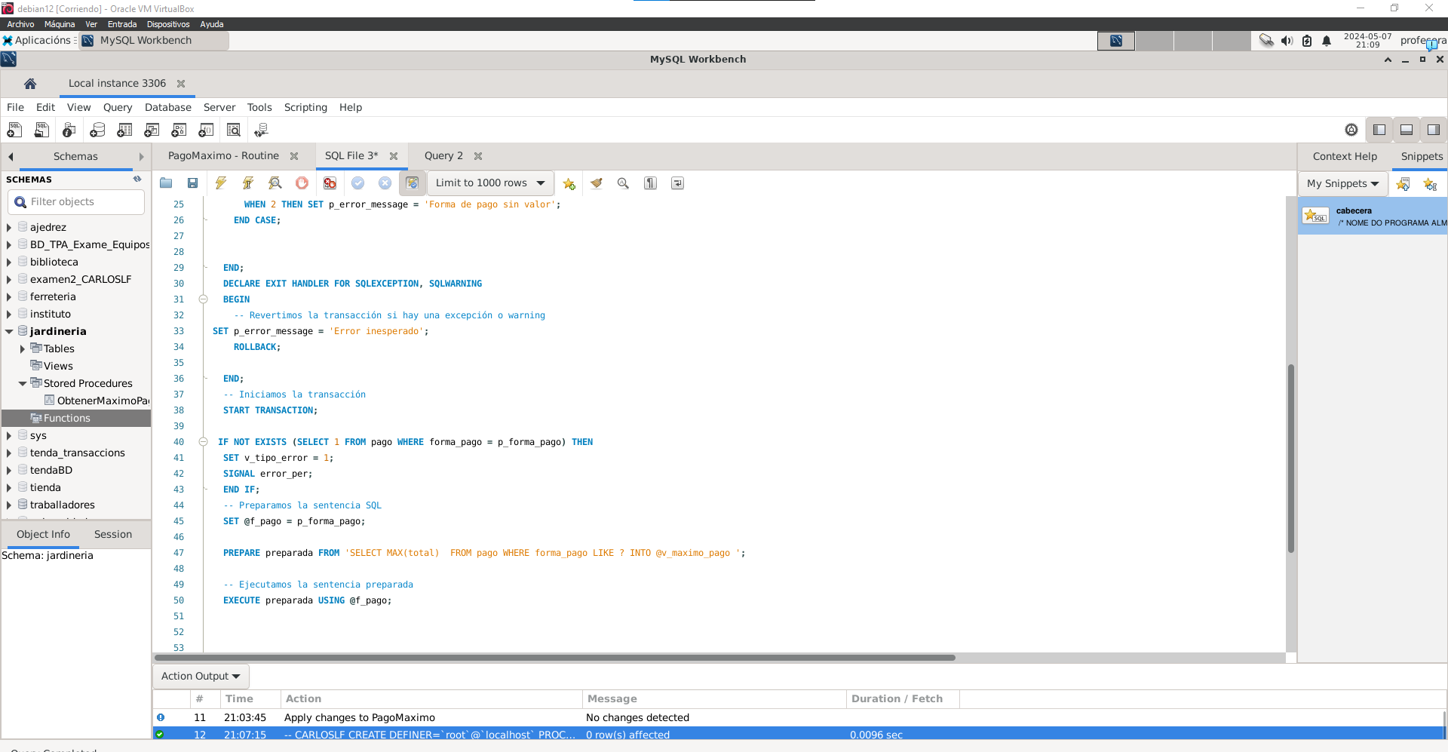
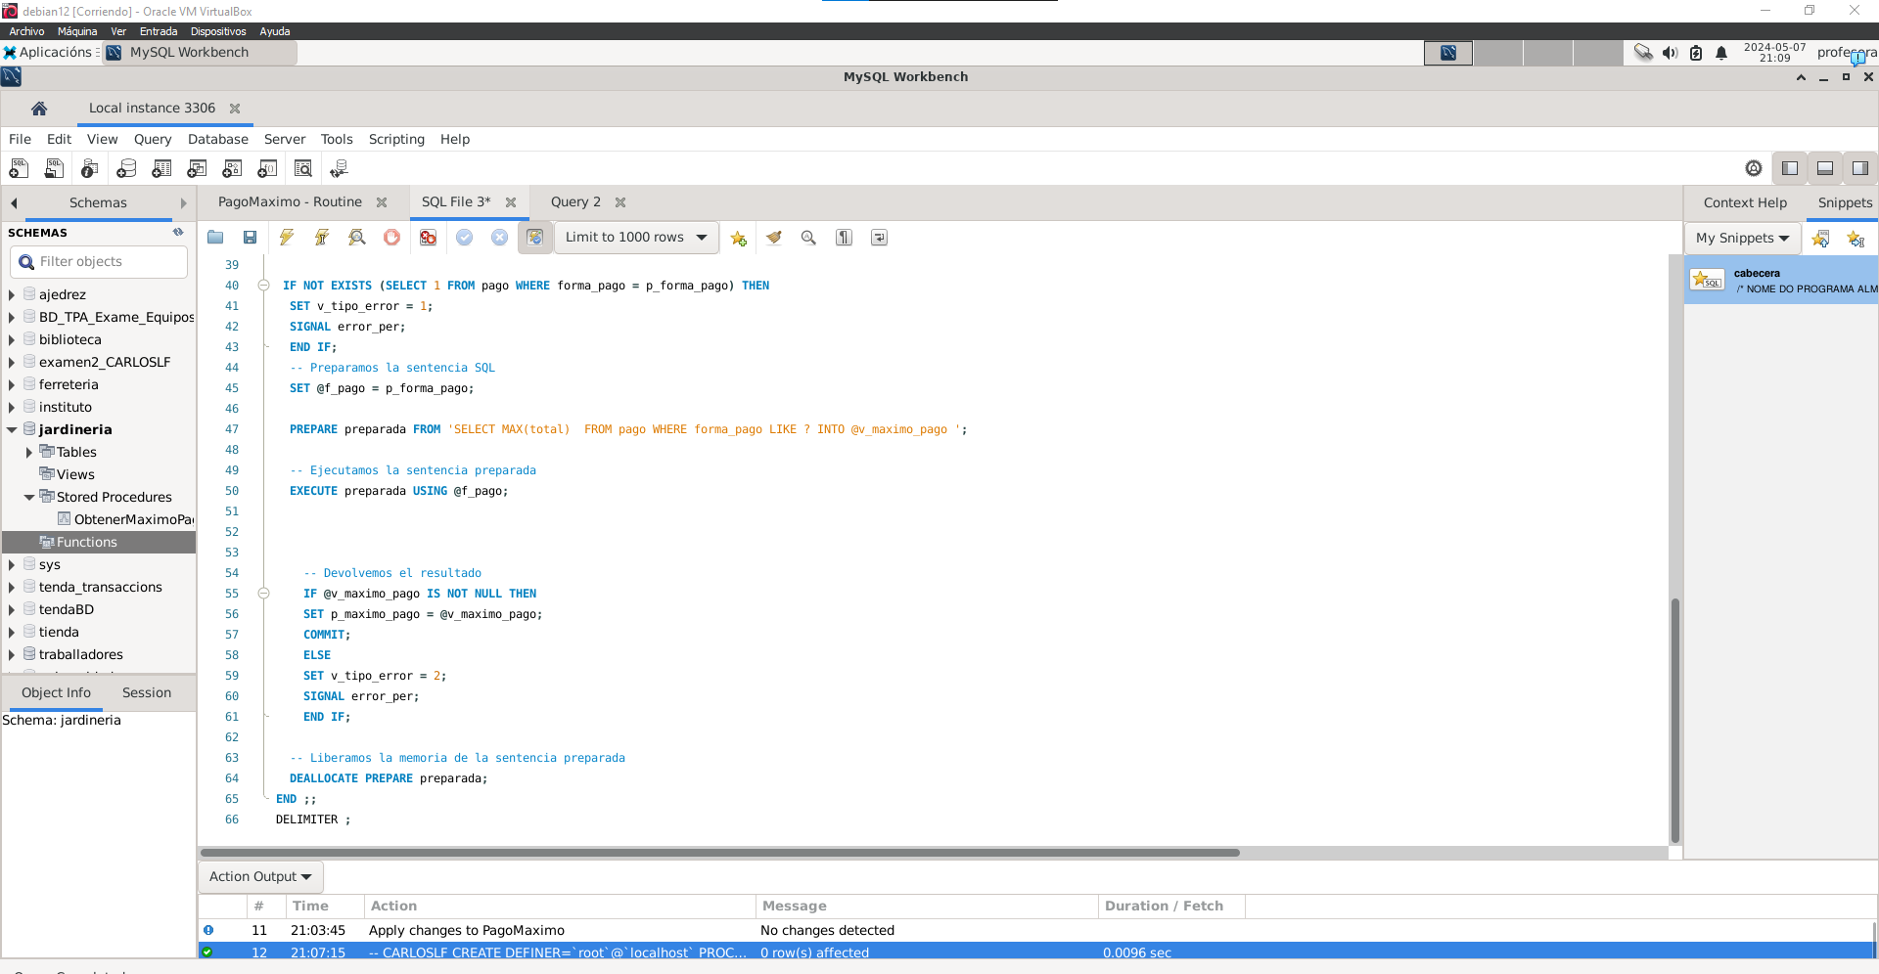
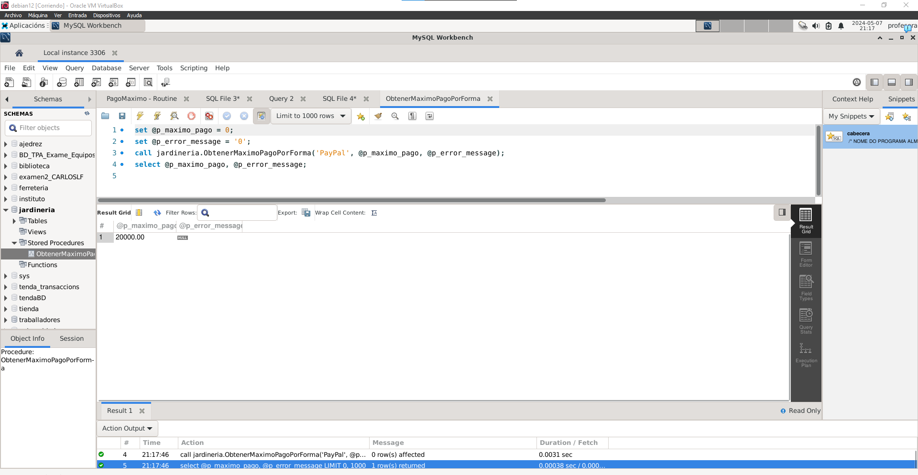
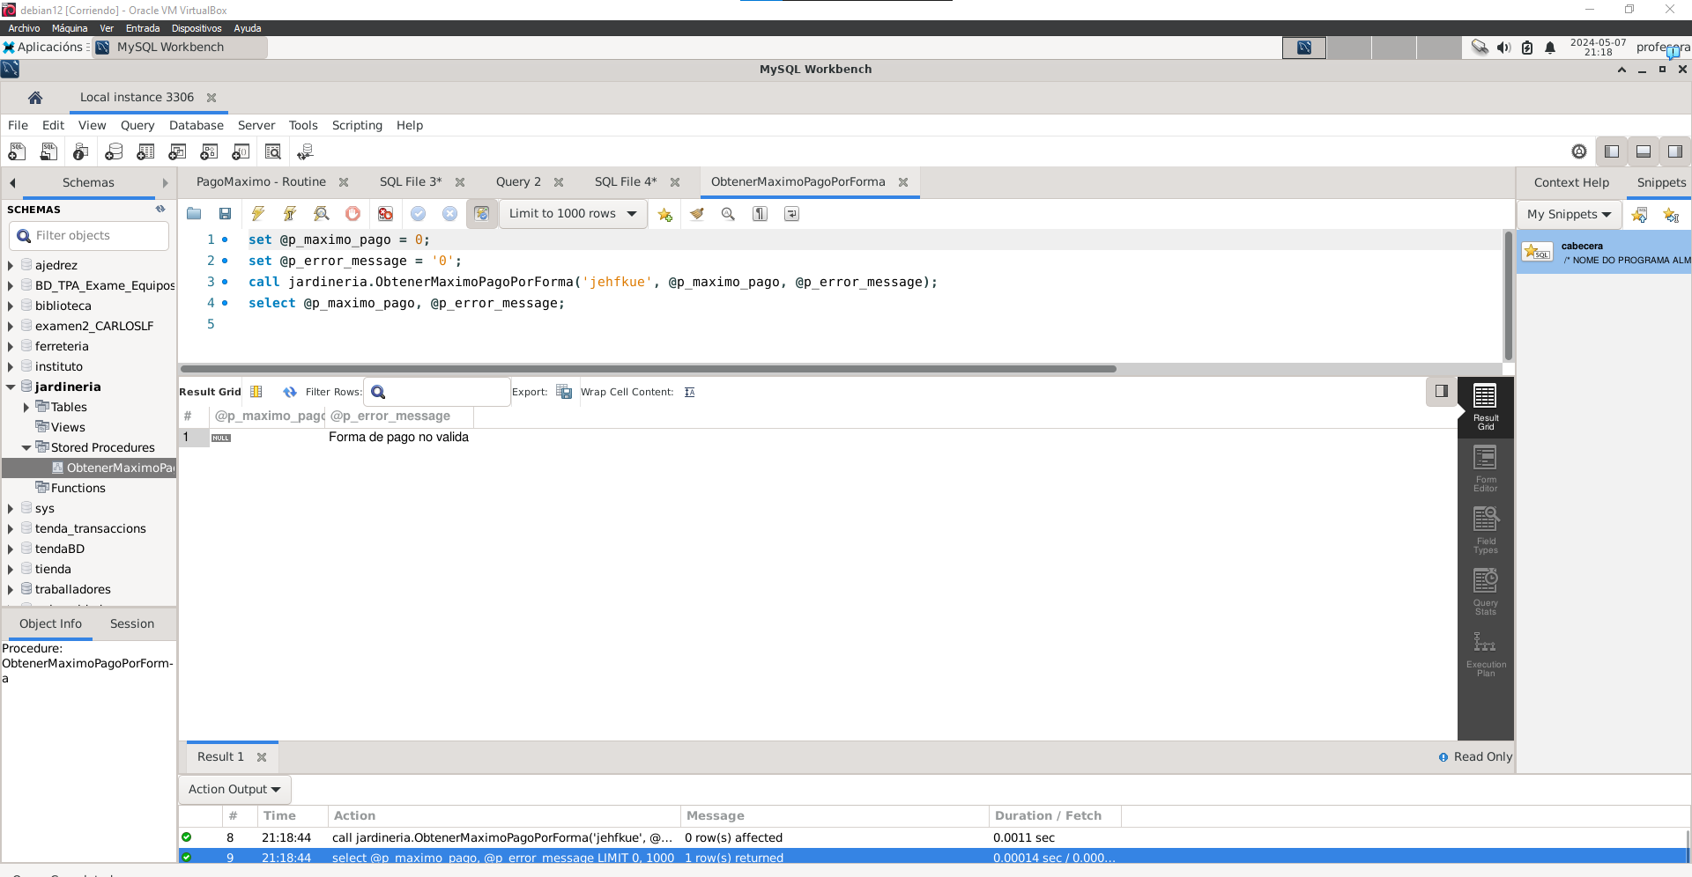

    - Crea un novo procedimento que amplía o exercicio anterior (podes facer unha copia do anterior e comezar dende ese punto). O requerimentos técnicos e documentación serán os mesmos que no exercicio anterior.
O novo procedimento recibe como parámetro de entrada unha forma de pago, igual que no anterior, pero vai devolver como saída os seguintes valores tendo en conta a forma de pago seleccionada como parámetro de entrada:
- o pago de máximo valor,
- o pago de mínimo valor,
- o valor medio dos pagos realizados,
- a suma de todos os pagos,
- o número de pagos realizados para esa forma de pago.

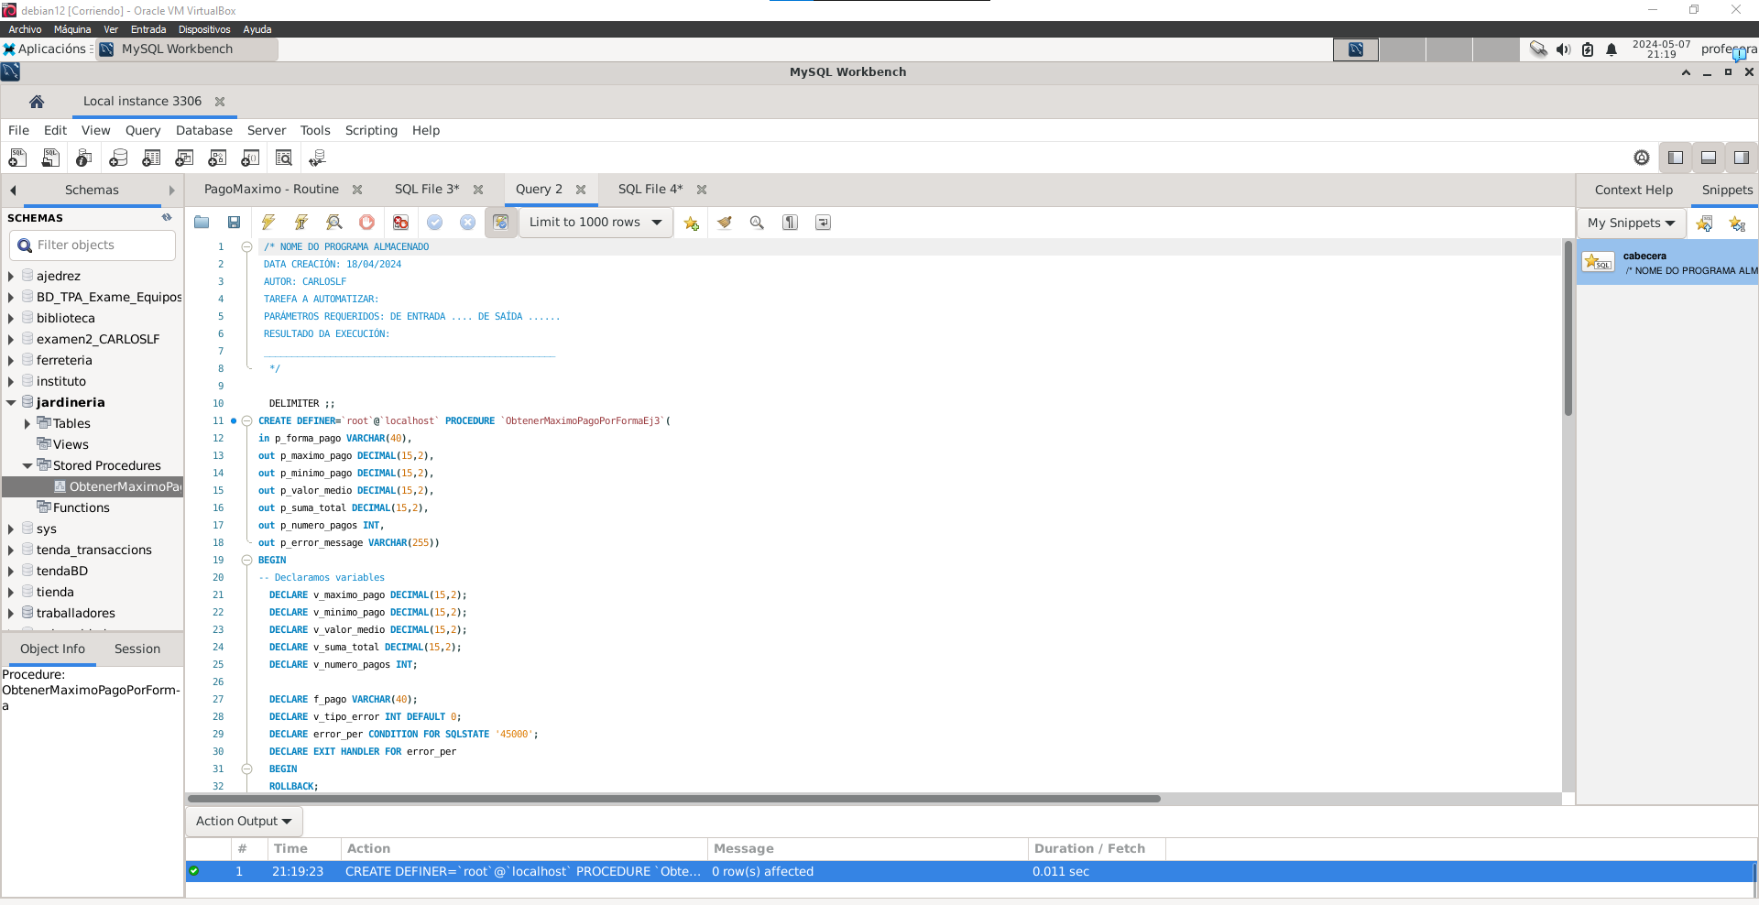
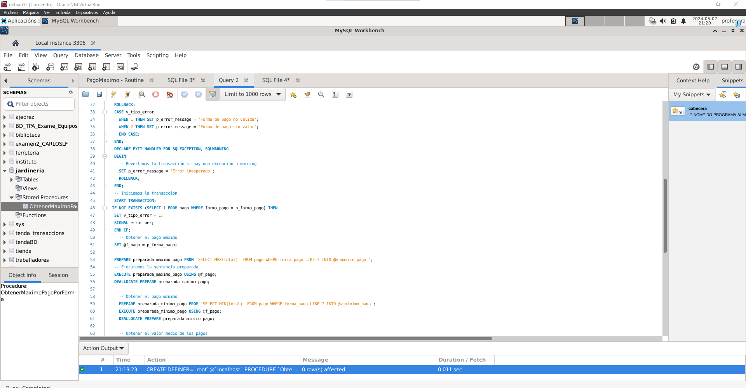
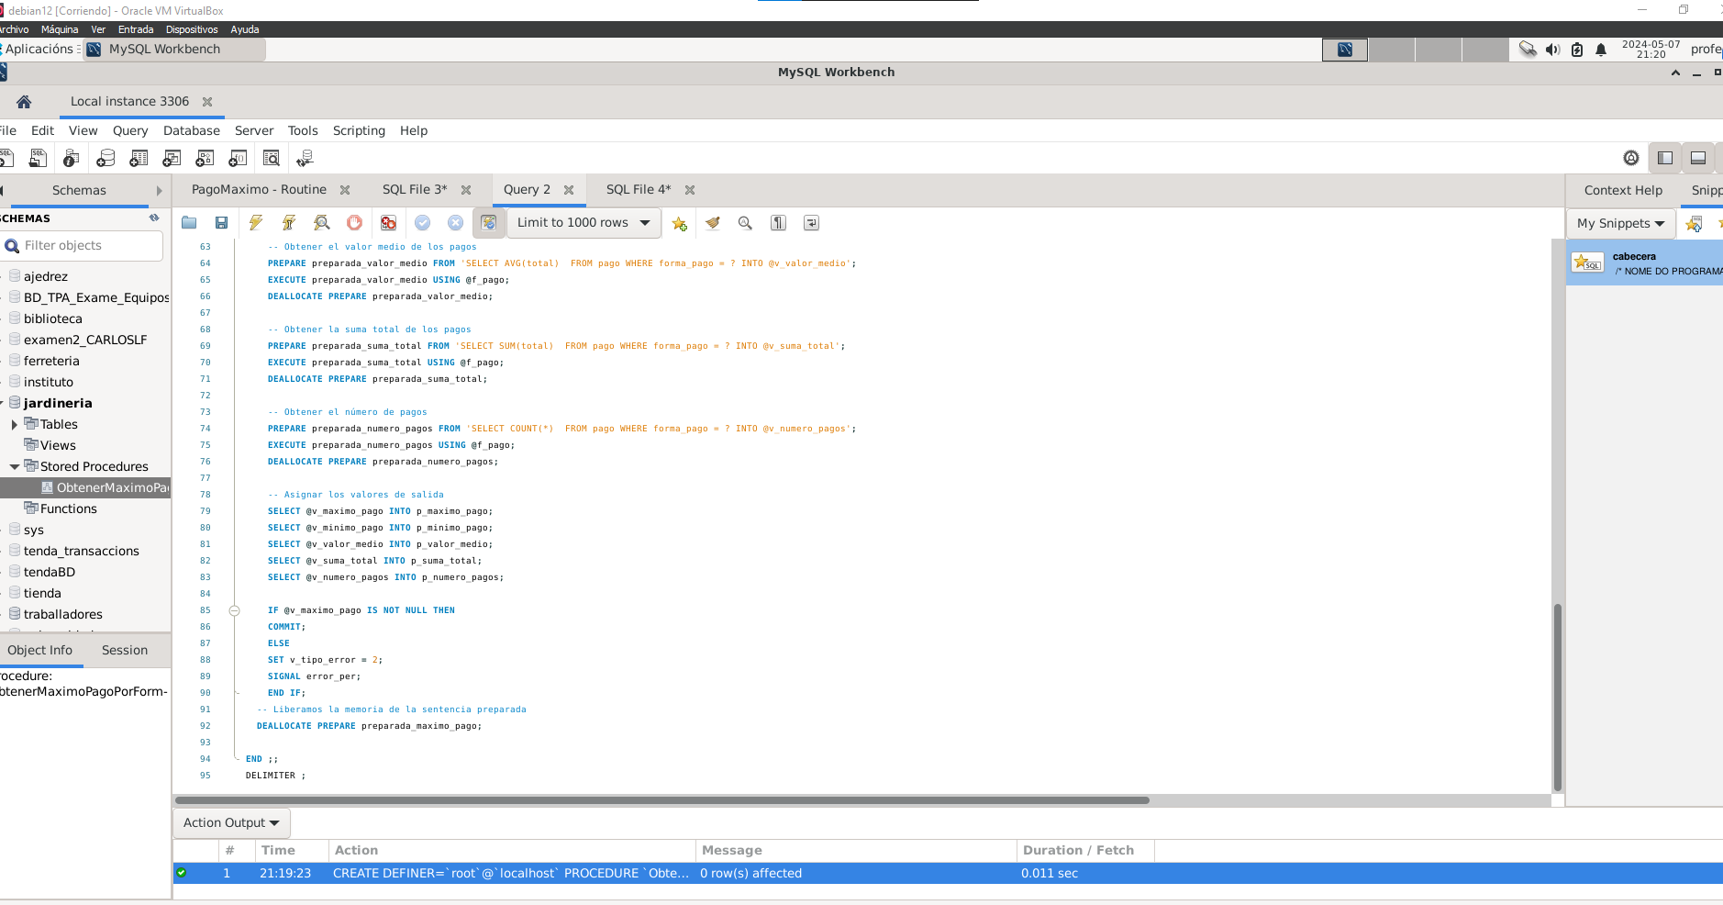
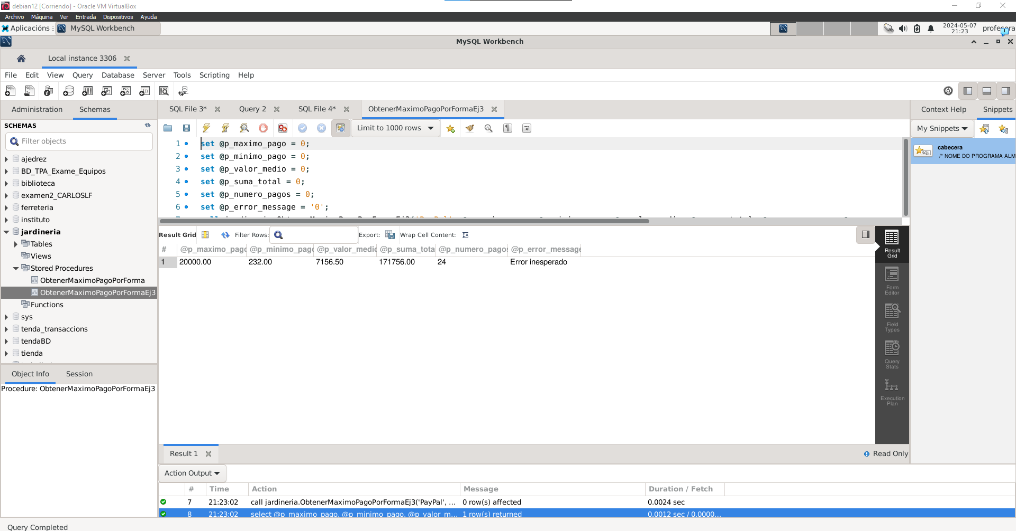
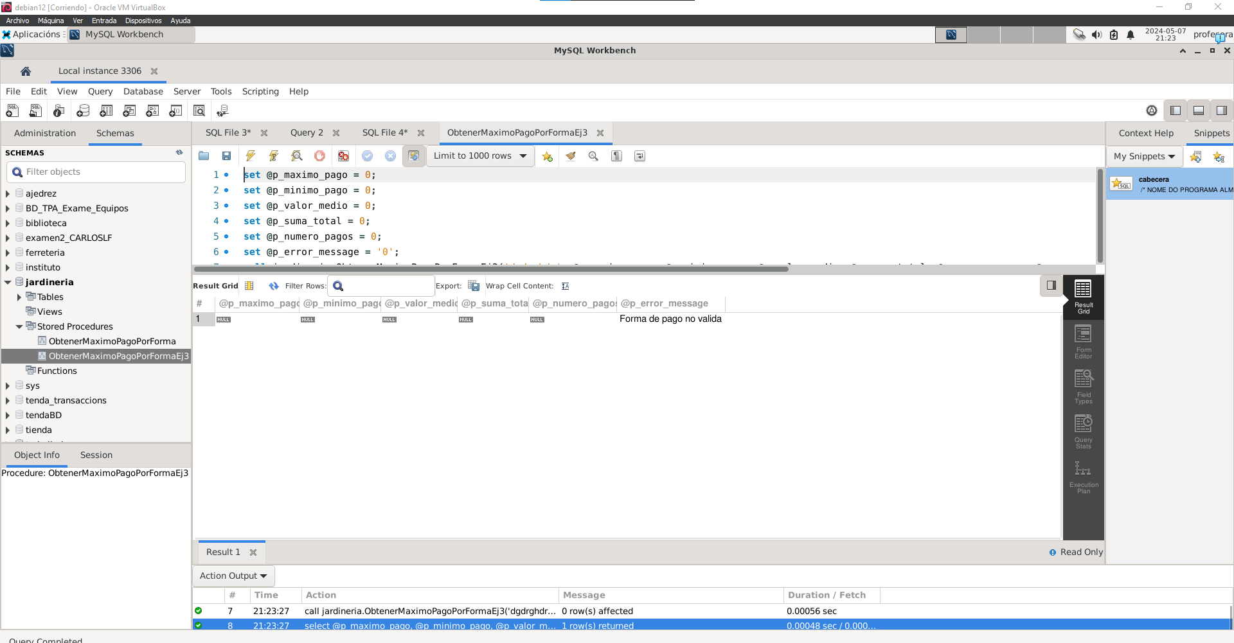

    - Procedimiento: calcular_pagos_pendientes
      - Descripción: Deberá calcular os pagos pendentes de todos os clientes. Para saber se un cliente ten algún pago pendente deberemos calcular cal é a cantidade de todos os pedidos e os pagos realizados. Se a cantidade dos pedidos é maior que a dos pagos entón ese cliente ten pagos pendentes.
      - Os requerimentos técnicos serán os mesmos que nos exercicios anteriores.
      - Deberá insertar nunha táboa chamada clientes_con_pagos_pendentes os seguintes datos:
        - id_cliente
        - suma_total_pedidos
        - suma_total_pagos
        - pendiente_de_pago

